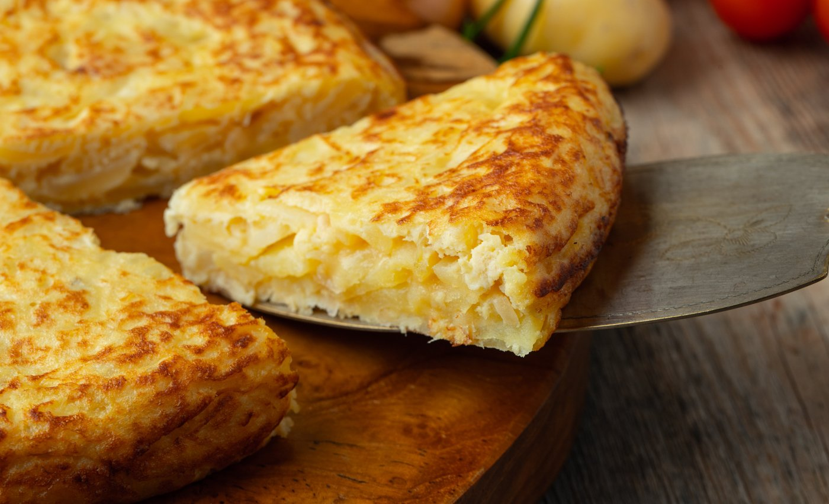

Planifikazioa
Patata tortila

Patata Tortila

planifikazio baten oinarriak

Azalpena

Taldeka, patata tortilak saltzen dituen enpresa bat sortu behar degu. Pertsona batek patata tortila preparatzeko honako azpi-zereginak ditugu:

- Osagai guztiak Bildu (OGB): iraupena (5 minutu).
- Sua piztu eta olioa bota (SO): iraupena (minutu bat).
- Zartagina sutan jarri eta olioa berotu (ZS): iraupena (minutu bat)
- Patatak zuritu (PZ): iraupena (8 minutu)
- Patatak egin eta gatza bota (PG): iraupena (15 minutu)
- Platerrean jarri (PT): iraupena (2 minutu)
- Tortilari buelta eman eta beste aldea egin (TB): iraupena (5 minutu)
- Arrautzak irabiatu (AI): iraupena (2 minutu)
- Patatak arrautza irabiatura bota, nahastu eta zartaginera bota (PA): iraupena (5 minutu)

Ariketa

- PERT diagrama egin. Kolore bereziz jarri biderik azkarrena. Bide kritikoa

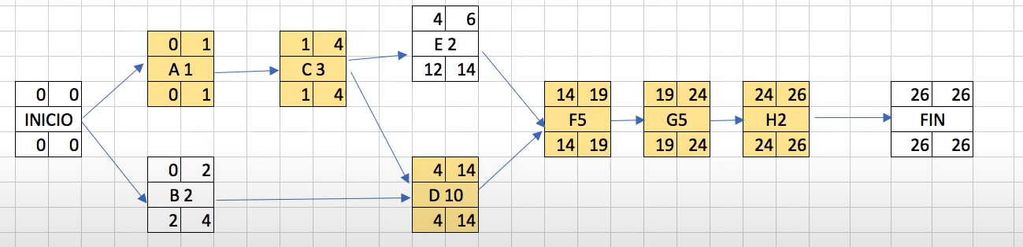

- Githuben GANTT diagrama egin.
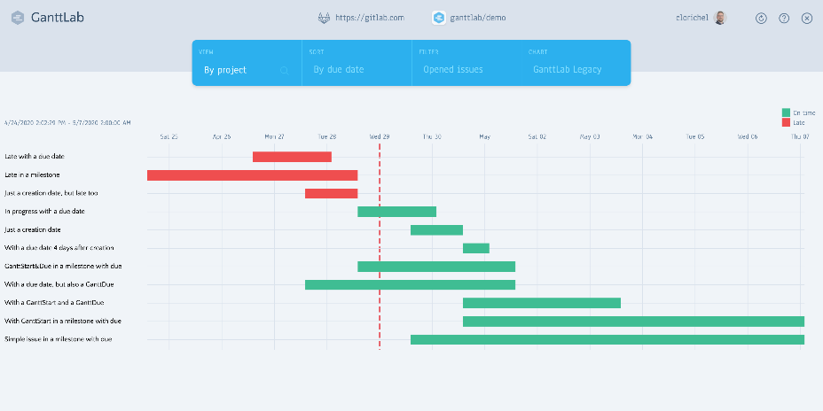

Galdera hauei erantzun:

- Zein da atzeratu ezin daitekeen lerro kritikoa?
- Zenbat denbora behar ditu zure planifikazio proposamenak patata tortila bat egiteko?
- Eta… sukaldari bat baino gehiago egongo balitz denbora aurreratu daiteke?

